**学习故事：造高架**

常州市新桥中心幼儿园 汤庆丽

**注意：**

区域游戏开始了，你选择了建构区游戏。同区域的伙伴马枫明便问：“然然，今天我们搭什么呢？”你说：“我们来搭高架。”明明说：“什么高架？”你指了指区域墙面上的照片，不一会儿就开始忙碌起来了。你们俩很快就将易拉罐、纸盒搬到了底垫上，一切就绪，你坐在底垫上高喊一声：“我来搭桥墩！”说完就将易拉罐一个接着一个排列。过了一会儿，明明在摆放桥面的过程中发现你搭的桥墩有问题，便问：“为什么把易拉罐离得这么远？我这样够不到呀！”你不搭理明明，继续往前搭。桥墩一直搭到了将过去场地的尽头，你停了下来，回到明明身边，看着明明正一边逐个移动桥墩的距离，一边铺桥面。你拍打了一下明明说：“我有个好方法。”明明并没有理会你，你去柜子里拿了些易拉罐，蹲在明明身边，明明看了看你，你拿着一个易拉罐往两个“桥墩“之间一放，你说：“你铺路，我来放桥墩。”说着你一边放“桥墩”，一边移动。不一会儿，桥面完工了，你抓抓脑袋说：“不对，总觉得少了些什么？”你嘟着嘴，皱着眉头。突然，你笑着说：“没有下车的地方？”明明疑惑地问：“什么下坡的地方？”你左手手掌向下倾斜了45度说：“就是这个。”明明恍然大悟，你从柜子里拿了两个纸盒，一头架在桥墩上，一头置于地面，将“上坡”和“下坡”完成了。

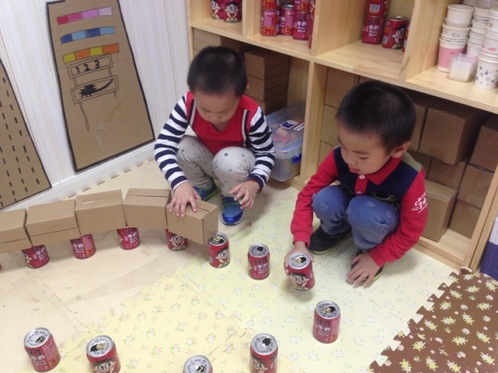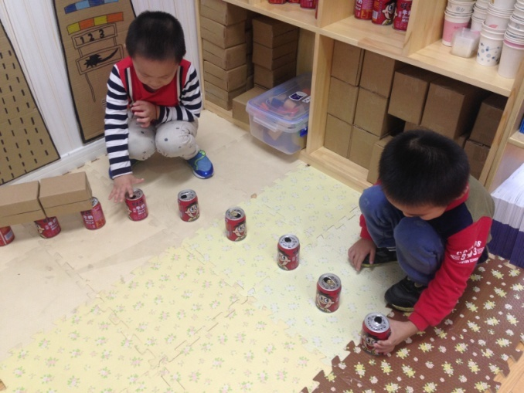

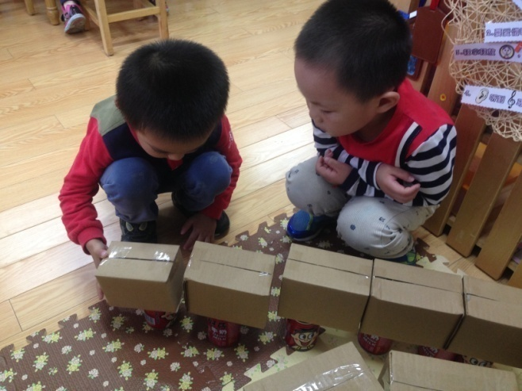

2.自己发现问题，又与同伴一起解决问题。

1.与同伴分工合作，同伴提出质疑，不理睬。

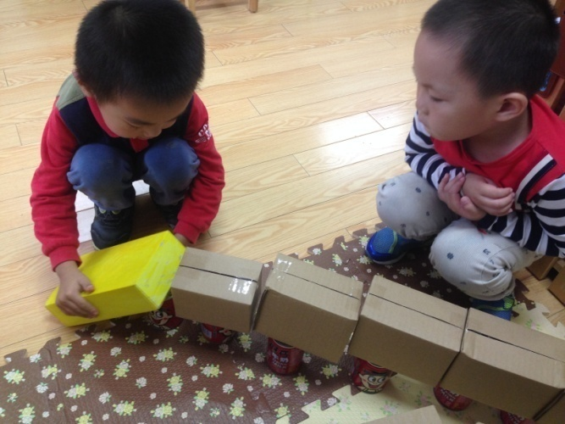

4.使用纸盒做高架的“坡道”。

3.对于“高架”的完整性提出了自己的质疑。

（记录人:汤庆丽 时间：2016年9月29日）

**识别：**

|  |
| --- |
| 然然，在建构游戏中，你的原有基础上又了一定提升。我想，你的猜想肯定是事先就经过思考的，期初你坚持自己的做法不理会同伴的建议肯定是出于对自己设想的自信。可是，再后来的你终于还是发现了自己设想存在小问题。这时，你并没有固执下去，你主动想方法，愉快地和同伴达成了一致，共同完成了作品。老师惊喜地发现你在分析问题、解决问题的过程中探究能力能到了发展。在活动中，能与同伴协同合作，真的让老师又惊又喜。 |

**回应：**

然然，你的这种探索兴趣和探索行为需要我的保护和鼓励的。虽然对于“桥墩”的摆放你与同伴发生了一些“小插曲”，但是我相信你，于是在一旁默默地支持你，后来发现我的决定是对的。

我想我应该为然然提供更多你们需要的建构材料，增加材料的种类、数量，满足你的游戏需求，为你创造足够的建构空间，保证充足的游戏时间，永远做你们的坚强后盾和后方支援者。